Перелік документів:
1. Заява громадянина про прийняття на квартирний (кооперативний) облік*.
2. Довідка про реєстрацію місця проживання заявника та всіх членів його сім'ї ;
3. Інформаційна довідка з державного реєстру речових прав на нерухоме майно на всіх повнолітніх членів сім’ї (сформована адміністратором ЦНАП).
4. Довідки з місця роботи всіх членів сім’ї (хто не працює – з центра зайнятості);
5. Акт обстеження житлових умов (оформлений за місцем роботи заявника або члена його сім’ї)*;
6. Копії документів про пільги (при наявності);
7. Копія свідоцтва про укладення або розірвання шлюбу;
8. Копії паспортів (стор. 1, 2, 7, 10...) повнолітніх членів сім`ї;
9. Копії свідоцтв про народження неповнолітніх членів сім`ї;
10. Копії довідок про присвоєння реєстраційного номера облікової картки платника податку громадянина та всіх членів його сім’ї;
11. Копія правоустановчого документу на займану житлову площу;
12. Довідка з попередніх місць проживання (після 1992 р.), що підтверджує невикористання наймачем та членами його сім’ї права на безоплатну приватизацію державного житлового фонду (при необхідності).

Строк надання адміністративної послуги – 30 днів.

УЖГОРОДСЬКА МІСЬКА РАДА
ВИКОНАВЧИЙ КОМІТЕТ
від____________________________
____________________________
(прізвище, ім’я та по батькові)
проживаючого(ої) за адресою :
м. Ужгород___________________
_____________________________
працюючого(чу)________________
_______ _______________________
(найменування організації, посада)

З А Я В А

У зв’язку з _______________________________________________________
(вказати підставу для прийняття на квартирний облік:
____________________________________________________________________
відсутність мінімального розміру житлової площі, проживання по договору найму і т.п., надати ____________________________________________________________________
характеристику займаної площі, вказати чи має заявник або спільно з ним проживаючі члени
____________________________________________________________________
його сім’ї на правах власності будинок або квартиру)
____________________________________________________________________

Прошу прийняти мою сім’ю на облік для одержання житлової площі, яка складається з ___________ осіб.

№  з/п | Прізвище,ім'я та по батькові  членів сім’ї |  | Родинні  відносини | Дата  народ-ження | Місце роботи, посада

Примітка: Заяву заповнювати розбірливо, без виправлень.
Заява реєструється після предоставлення всіх необхідних документів згідно переліку.

До заяви додається:
- Довідка з місця проживання про склад сім’ї та державну реєстрацію (видається обслуговуючою будинок організацією).
- Інформаційна довідка з Державного реєстру речових прав на нерухоме майно.
- Довідки з місця роботи всіх членів сім’ї (хто не працює – з центра зайнятості).
- Акт обстеження житлових умов.
- Копії документів про пільги (при наявності).
- Копії паспортів (стор.1,2,7,10 . . .) всіх членів сім’ї.
- Свідоцтва про народження неповнолітніх членів сім’ї.
- Копії ідентифікаційних кодів всіх повнолітніх членів сім’ї.
- Довідки з попередніх місць проживання (при необхідності).з 1992 по дату реєстрації в місті.
* Відповідно до ст.11 Закону України «Про захист персональних даних» надаю згоду на обробку та використання моїх персональних даних для здійснення повноважень, пов’язаних із розглядом даної заяви.

«____»_______________20____р. __________________
(підпис)

Підписи дорослих членів сім’ї:
__________________
__________________
__________________

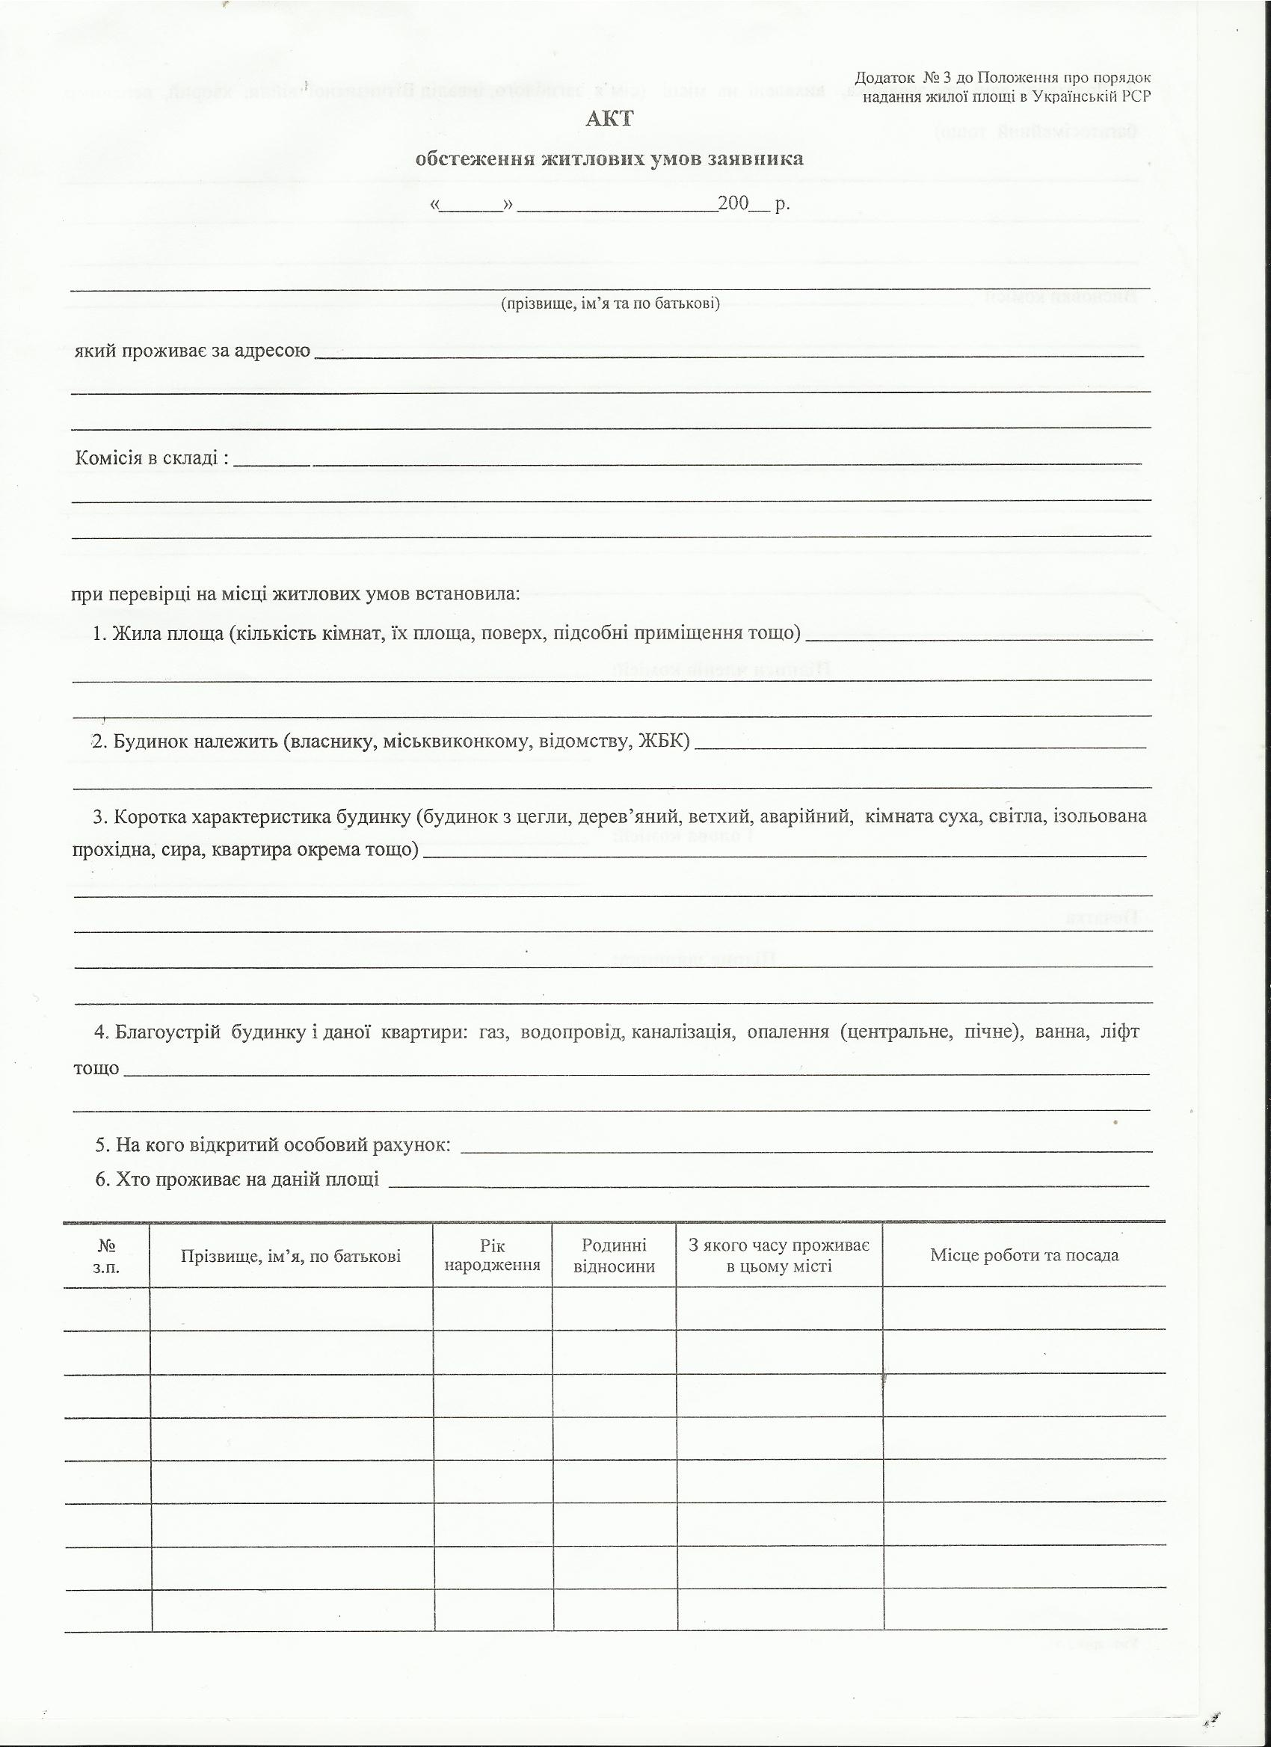

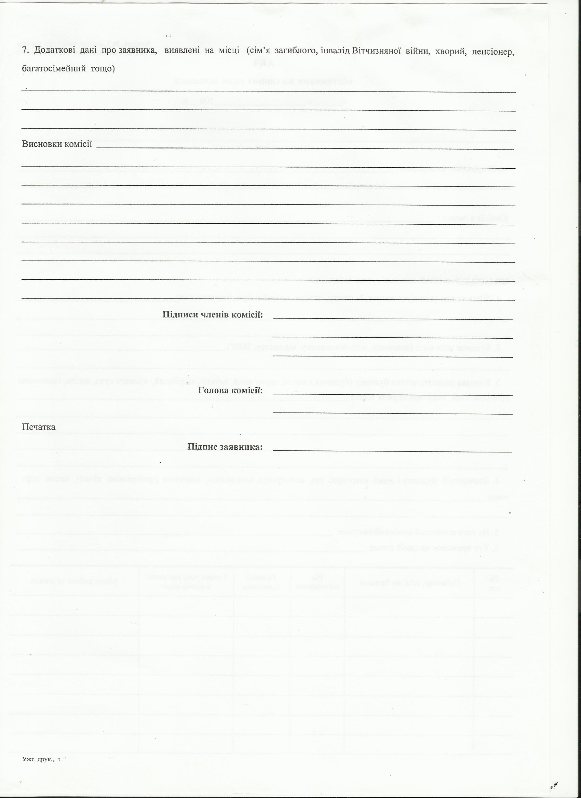

Затверджую:

Міський голова_____________Богдан АНДРІЇВ
«____»______________2023

Інформаційна картка адміністративної послуги № 24. 06/03
Прийняття на квартирний та кооперативний облік
(назва адміністративної послуги)
Департамент міської інфраструктури
відділ обліку, розподілу та приватизації житла
(структурний підрозділ суб’єкта надання адміністративної послуги)
Інформація про центр надання адміністративної послуги
Найменування центру надання адміністративної послуги, в якому здійснюється обслуговування суб’єкта звернення |  | Центр надання адміністративної послуги виконком Ужгородської міської ради
1. | Місцезнаходження центру надання адміністративної послуги | 88000 Закарпатська область, м. Ужгород,  пл. Поштова, 3 (І-поверх)
2. | Інформація щодо режиму роботи центру надання адміністративної послуги | Понеділок - четвер: 8.00 - 17.00  п’ятниця: 8.00 - 14.00
3. | Телефон/факс (довідки), адреса  електронної пошти та веб-сайт центру надання адміністративної послуги | (0312) 428028
Нормативні акти, якими регламентується надання адміністративної послуги
4. | Закони України | Житловий кодекс України,  Закон України «Про місцеве самоврядування в Україні», Закон України «Про адміністративні послуги»
5. | Акти Кабінету Міністрів України | Постанова Ради Міністрів 11.12.1983 № 470 «Про затвердження Правил обліку громадян, які потребують поліпшення житлових умов та надання їм житлових приміщень» (із змінами та доповненнями),  Постанова РМ УРСР та УРРП 05.06.1985 №228 Про затвердження Правил обліку громадян, які бажають вступити до житлово-будівельного кооперативу (із змінами та доповненями).
6. | Акти центральних органів виконавчої влади | ___
7. | Акти місцевих органів виконавчої влади/ органів місцевого самоврядування | Постанова виконкому Закарпатської обласної ради народних депутатів та президіума обласної ради профспілок 26.12.1984 № 322 «Про правила обліку громадян потребуючих поліпшення житлових умов та надання їм житлових приміщень»
Умови отримання адміністративної послуги
8. | Підстава для одержання адміністративної послуги | Заява громадянина про прийняття на квартирний (кооперативний) облік.
9. | Вичерпний перелік документів, необхідних для отримання адміністративної послуги, а також вимоги до них | 1. Заява громадянина про прийняття на квартирний (кооперативний) облік*, зі згодою на обробку персональних даних;  2. Довідка про реєстрацію місця проживання заявника та членів його сім'ї, додаток 13 (сформована адміністратором ЦНАП);  3. Інформаційна довідка з державного реєстру речових прав на нерухоме майно на повно-літніх членів сім’ї (сформована адміністратором ЦНАП).  4. Довідки з місця роботи повнолітніх членів сім’ї (хто не працює – з центра зайнятості);  5. Акт обстеження житлових умов (оформлений за місцем роботи заявника або члена його сім’ї)*;  6. Копії документів про пільги (при наявності);  7. Копія свідоцтва про укладення або розірвання шлюбу (при наявності);  8. Копії паспортів (стор. 1, 2, 7, 10...) повнолітніх членів сім`ї;  9. Копії свідоцтв про народження неповнолітніх членів сім`ї;  10. Копії довідок про присвоєння реєстраційного номера облікової картки платника податку громадянина та всіх членів його сім’ї;  11. Копія правоустановчого документу на займану жилу площу;  12. Довідка з попередніх місць проживання (після 1992 р.), що підтверджує невикористання заявником та повнолітнівми членами його сім’ї права на безоплатну приватизацію державного житлового фонду (при необхідності).
10. | Порядок та спосіб подання документів, необхідних для отримання адміністративної послуги | Особисто заявником або уповноваженим представником заявника.
11. | Платність (безоплатність) надання адміністративної послуги | Безоплатно
12. | Строк надання адміністративної послуги | 30 днів
13. | Перелік підстав для відмови у наданні адміністративної послуги | - Забезпеченість мінімальним (середнім) розміром житлової площі;  - Відсутність року державної реєстрації в даному населеному пункті;  - Громадяни, які штучно погіршили житлові умови шляхом обміну займаного жилого приміщення, його псування або руйнування, відчуження придатного і достатнього за розміром для проживання жилого будинку (частини будинку), а також громадяни, у яких потреба в поліпшенні житлових умов виникла внаслідок вилучення жилого приміщення, використовуваного для одержання нетрудових доходів (стаття 96), не беруться на облік потребуючих поліпшення житлових умов протягом п'яти років з моменту погіршення житлових умов.
14. | Результат надання адміністративної послуги | Повідомлення про прийняття на квартирний (кооперативний) облік, або витяг з рішення про відмову.
15. | Способи отримання відповіді (результату) | Особисто заявником або уповноваженим представником заявника.
16. | Примітка | ___
*також до інформаційної картки додаються бланки
Дії або бездіяльність посадових осіб, уповноважених відповідно до закону надавати адміністративні послуги,
адміністраторів можуть бути оскаржені до суду в порядку встановленому законом.

Директор департаменту міської інфраструктури Віталій ГІЛЬТАЙЧУК

